第18章 Perimeter and area 周长与面积 低难度 作业

问题1. 所示矩形中，宽与长之比为1:4。矩形有百分之多少是阴影的?

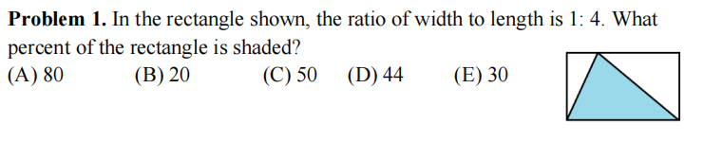

问题2.如果长方形ABCD的面积是24，求AABD的面积。

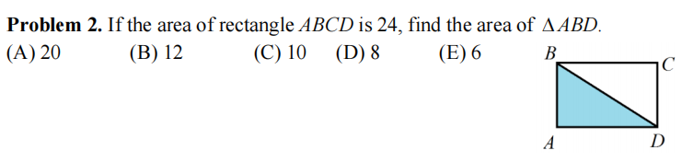

问题3.在矩形ACDE中，B位于AC上，DC=4厘米，DE=8厘米。求阴影区域的面积。

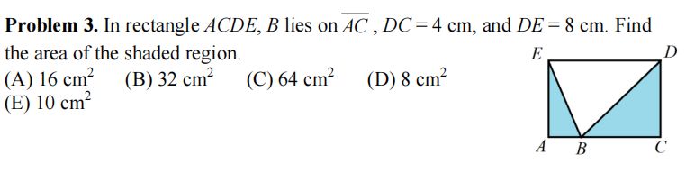

问题4. 如果等边三角形的周长是60，那么这个三角形的面积是多少?

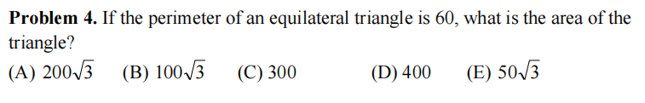】

问题5. 三角形的边分别是5、 12、13。三角形面积是多少的平方单位?

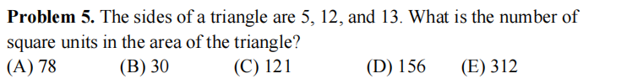

问题6.一个边长为8厘米、15厘米、17厘米的三角形，其面积的是多少平方厘米?

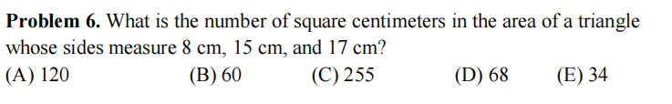

问题7. 如图所示，长方形A、B、C、D的长和宽都是整数。长方形A、B、c的面积分别为

35，45和36. 整个的面积是多少?

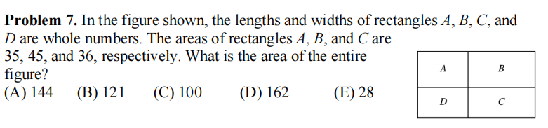

问题8.点在水平和垂直方向上间隔一个单位，多边形所包围的正方形单元数为

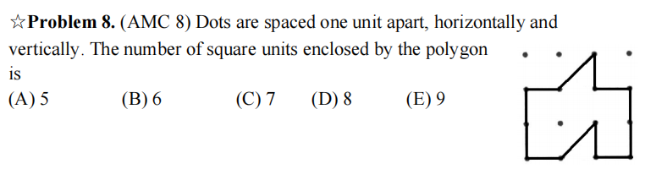

问题9. 下图的周长是多少英寸?显示的所有角度都是直角。

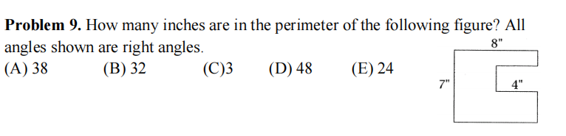

问题十。如图所示，房子有多少平方英尺?

